Ik heb steeds mijn antwoorden vetgedrukt, soms is dit niet heel duidelijk, maar ik mag niet markeren binnenin wiskundige vergelijkingen van Libreoffice. Hopelijk is alles wel duidelijk genoeg.
Oefening 1:

a.
b.
c.
d.
e.

Oefening 2:
a.
b. Allemaal 1 =
c.
d.

Oefening 3:
a. 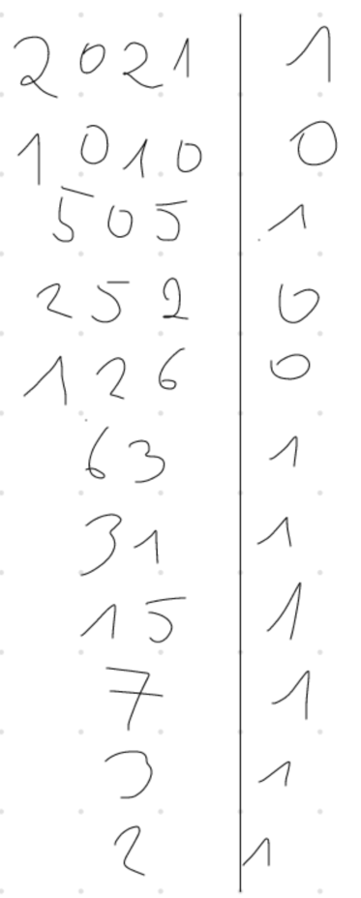 b. =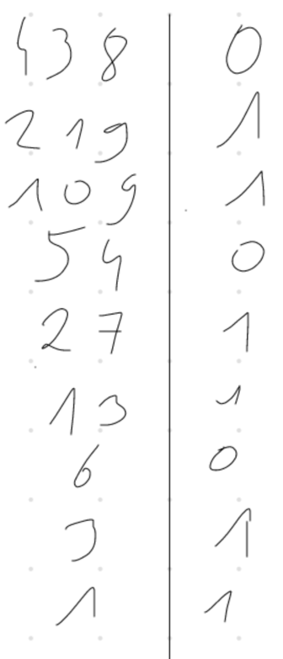=
c.
d. 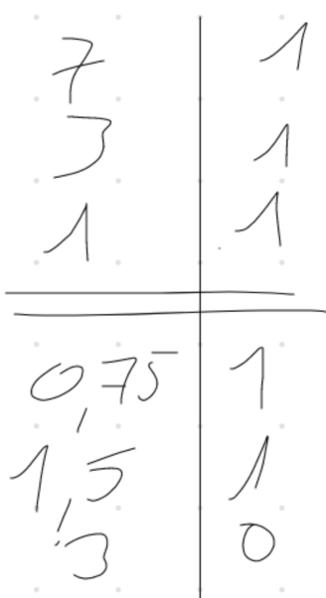= e.

Oefening 4:
a. 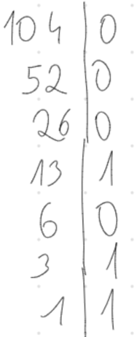==
b. 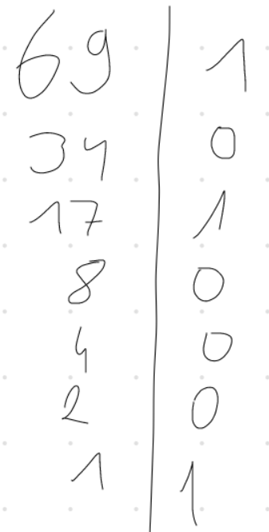
c.

d.

Oefening 5:
a. , elk stuk afzonderlijk 0, ,

b.
c.
d.
=
e.
=
f.
g.
=

Oefening 6:

a. =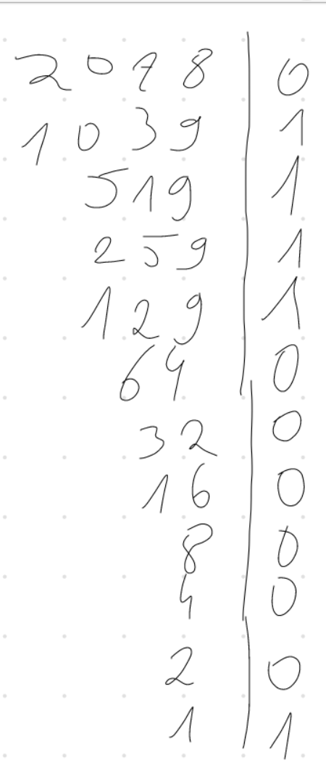+
=0 (127+11)₁₀ (0000 0011 1100 1000 0000 000): 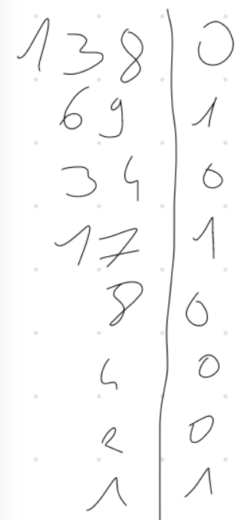

b. 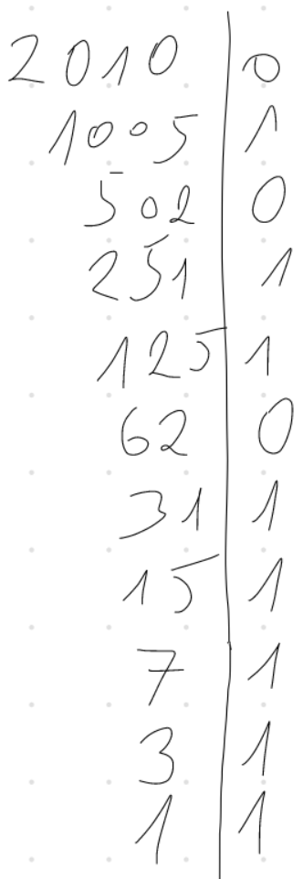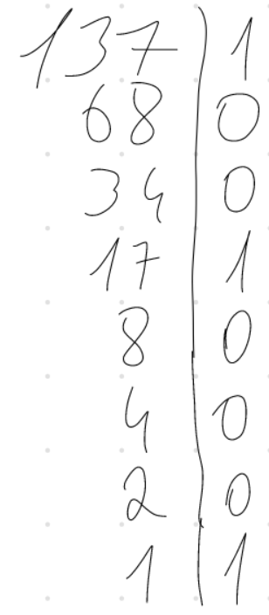

c. NaN
d. 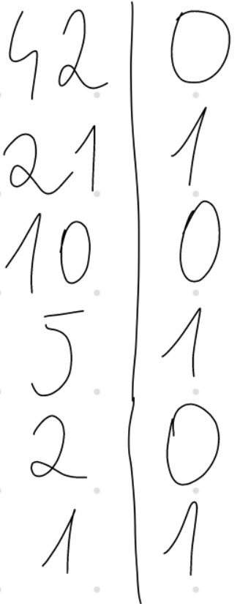+0.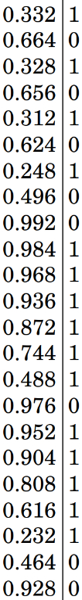=

e.
f.
g.
h. 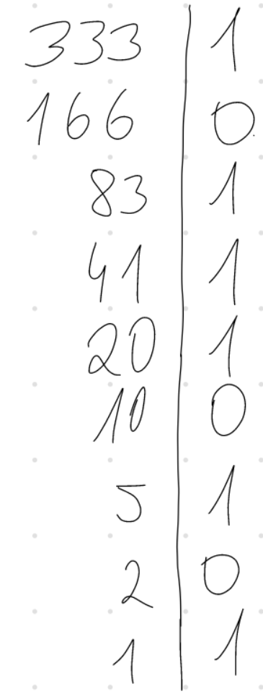+0.=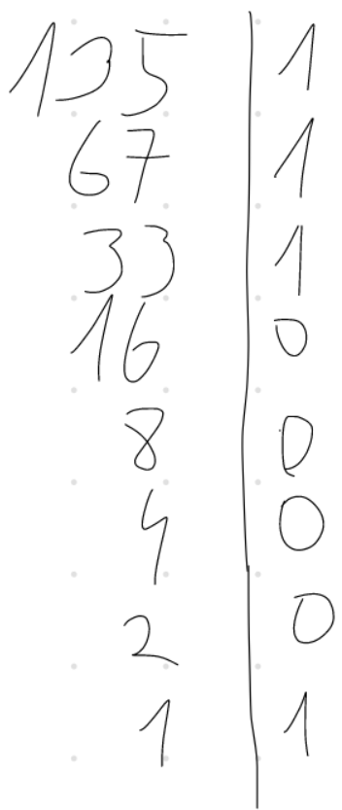

Oefening 7:
a.
5 bit 2’s complement, 32 voorstelbare getallen [-16,15]
Excess 16
b. 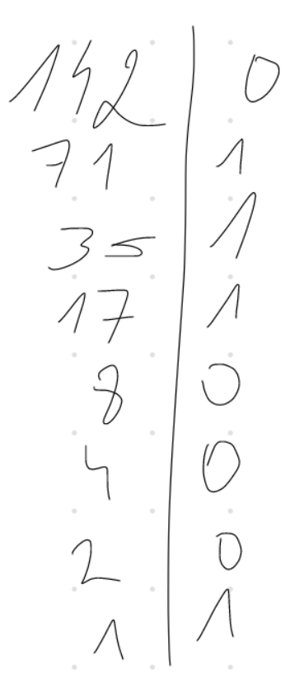: 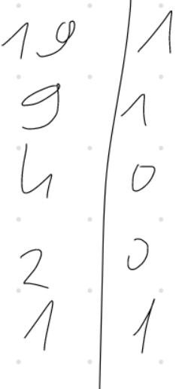=

Verbetering:

c. De grootst mogelijke fout is wanneer de exponent maximaal is (15), en is dus , de grootst mogelijke afstand tussen 2 opeenvolgende getallen, gedeeld door 2.

d. De kleinst mogelijke afstand tussen 2 opeenvolgende getallen is wanneer de exponent minimaal is (-16) en is dus

Oefening 8: Pythoncode
from files import *
# a, lees het bestand in als utf-8
inputbestand = read_file("input.txt", en=UTF_8).splitlines()
# b, schrijf het bestand weg als utf-16
write_file("text_in_UTF_16.txt", "".join(inputbestand), en=UTF_16)
# c, maak de nieuwe variabele code_points, en schrijf die weg naar het bestand
code_points = []
for line in inputbestand:
# Voor elke lijn, voeg die toe als codepoints aan de code_points lijst
for char in line:
code_points.append(f"{ord(char):04X}")
code_points.append("") # Dit stelt een nieuwe lijn voor
# Schrijf de code_points naar een bestand, met spaties er tussen
write_file("code_points.txt", " ".join(code_points), en=UTF_8)
# d, en nu nog naar HTML
html_content = []
for code_point in code_points:
if code_point == "": # Dit stelde een nieuwe lijn voor, dus vervang die door een <br>
html_content.append("<br>")
else:
html_content.append(f"&#x{code_point};")
write_html_file("text_in_HTML.html", "".join(html_content))
print("Done :)")

